Inserimento Offerta
(BOZZA)

USE CASE 2 | PM Algoritmo
Compito e contesto | Il PM inserisce nel sistema un'offerta
Precondizioni | L'utente ha accesso al sistema AA ed è presente in archivio
Attori coinvolti | PM Algoritmo
Evento di partenza | Il PM accede al sistema algoritmo ed attiva la procedura di inserimento dell'offerta.
Scenario base | Step | Action
Inserimento cliente | 1 | Il PM seleziona, tra i clienti presenti in archivio il cliente al quale sottoporre l'offerta (si veda p 1)
IInserimento dati documento | 2 | Il PM seleziona il tasto Inserisci nuovo documento.  Il sistema apre il form riportato in Fig. 2 che permette l'inserimento dei dati relativi al documento.
 | 2.1 | Il PM inserisce i dati richiesti e seleziona il tasto Inserisci Documento  Il sistema aggiunge una riga alla tabella con i dati relativi ai documenti presente in Fig. 1
 | 2.2 | Il PM Seleziona il tasto Cancella in corrispondenza del documento (Fig. 1)  I dati relativi al documento vengono cancellati dal form.
Inserimento dati relativi alle traduzioni. | 3 | Il PM Algoritmo seleziona la prestazione Traduzione ed il tasto Inserisci (si veda p. 3) in corrispondenza del documento.  Il sistema apre il form con i dati da utilizzare per l'inserimento dell'offerta relativa alla traduzione(si veda p. 4).
 | 3.1 | Il PM inserisce i dati come riportato nella figura 4 e seleziona il tasto Inserisci traduzioni.  Il sistema riporta i dati relativi alla traduzione nel form principale (non è detto che ci debbano essere delle finestre separate. Queste decisioni sono da prendere.). Il sistema riporta inoltre i dati riassuntivi relativi alle traduzioni, come indicato al p. 5.
Inserimento dati relativi a Correzione/revisione/impaginazione, oppure tutte le mansioni che dipendono dal documento da tradurre. | 4 | Il PM seleziona la prestazione Correzione dal combo box riportato in Fig. 1 ed il tasto Inserisci (si veda nota 2).  Il sistema apre il form con i dati dell'inserimento dell'offerta relativa alla correzione(si veda p. 6).
 | 4.1 | Il PM inserisce i dati come riportato nella figura Fig. 5 e seleziona il tasto Inserisci correzioni (si veda p. 6)  Il sistema riporta i dati relativi alle correzioni nel form principale.
Inserimento dei dati relativi alle prestazioni gestionali (Engineering, operazioni finali, etc) | 5 | Il PM seleziona la prestazione Engineering dal combo box relativo ad Altre Prestazioni riportato in Fig. 1 ed il tasto Inserisci (si veda nota 3)  Il sistema apre il form con i dati dell'inserimento delle mansioni comuni (Fig. 6).
 | 5.1 | Il PM inserisce i dati come riportato nella figura Fig. 6 e seleziona il tasto Inserisci mansione (si veda p. 8)  Il sistema riporta i dati relativi alla correzione nel form principale.
Inserimento di eventuali dati che dipendono dal costo finale dell'offerta (come, ad esempio l'IVA) | 6 | Il PM seleziona il check box Management fee, e/o IVA, valorizza il text box relativo alla percentuale ed il tasto Inserisci (Fig. 1).  Il sistema valorizza la variabile relativa (si veda nota Error: Reference source not found).
Inserimento dati relativi alla consegna | 7 | Il PM indica i dati relativi alla consegna (si veda p. ) e seleziona il tasto Inserisci offerta (Fig. 1).  Il sistema inserisce l'offerta in archivio e presenta i dati riassuntivi (si veda p. 9).
Creazione ed archiviazione del pdf con l'offerta. | 8 | Il PM seleziona il tasto Crea pdf (si veda nota 4)  Il sistema crea il file pdf e lo archivia nella directory opportuna del DMS.

Dettagli

- Gli elementi del form relativo all'offerta sono riportati nella seguente figura:

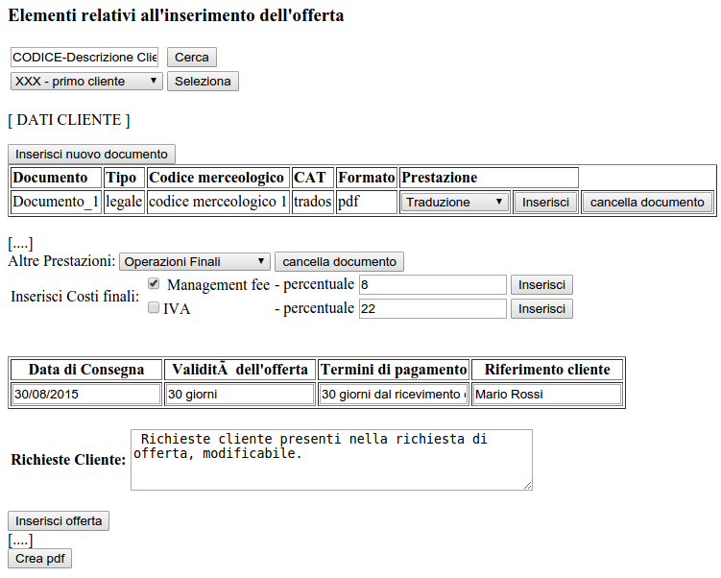Fig. 1: Inserimento offerta.
Il PM AA inserisce nel text box il codice cliente, o parte di codice e seleziona il tasto Cerca. Il sistema presenta un combo box con i campi codice_cliente e denominazione presenti nella tabella Anagrafica_Clienti. Il PM Algoritmo seleziona, dal combo box il cliente ed il tasto Seleziona. I dati anagrafici del cliente (decidere quali) vengono riportati nella pagina.

- Il Form per l'inserimento del documento da elaborare è riportato nella seguente figura:
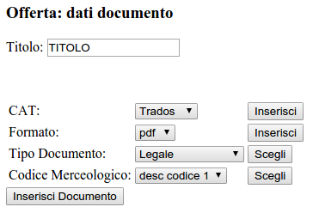Fig. 2: Dati relativi al documento.
- il combo box per la scelta del CAT deve essere popolato con il campo descrizione della tabella Software;
- il combo box per la selezione del tipo del documento deve essere popolato con il campo descrizione della tabella Formati;
- il combo box Tipo documento deve essere popolato con il campo descrizione della tabella Tipologia_Manuali;
- il combo box Codice Merceologico deve contenere i campo descrizione della tabella Codici_Merceologici.
- Il combo box con l'indicazione delle prestazioni deve essere popolato con il campo descrizione della tabella Prestazioni. Le prestazioni presenti sono selezionate come segue:
- le prestazioni con idAnagraficaClienti della tabella Prestazioni_Anagrafica_Clienti corrispondente al cliente selezionato nel p. 1.
- Il form con i dati delle traduzioni deve contenere gli elementi riportati in figura:
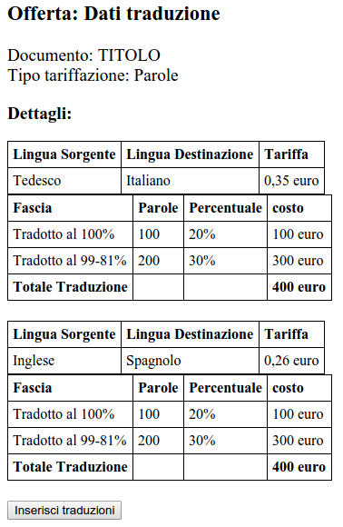
Fig. 3: Inserimento traduzioni in offerta

I seguenti dati sono presenti nel CAT :
- fascia;
- lingua sorgente;
- lingua destinazione;
- numero di parole e percentuale del conteggio.
I Seguenti dati devono essere prelevati dal database:
- Il tipo tariffazione è dato dal campo descrizione della tabella Counting_Method selezionato per il cliente dalla tabella Tariffe_Anagrafica_Clienti e per la prestazione selezionata dalla tabella Tariffe corrispondente alla traduzione (La query restituirà più di un record perché non si sta considerando la coppia di lingue, ma il tipo di tariffazione è fissato per Cliente, quindi tutti i record della tabella Tariffe avranno lo stesso valore di idCounting_Method e basta considerare il primo).
- La tariffa applicata è data dal campo tariffa della tabella Tariffe e si ottiene selezionando record corrispondente al cliente, al valore di idTipologia_Manuale precedentemente selezionato, di id_prestazione corrispondente alla traduzione ed di idCounting_Method selezionato nel punto precedente.
- VERIFICARE se il costo per ciascuna coppia di lingua deve essere calcolato o è fornito dal cat. Comunque il calcolo lo si ottiene considerando la tariffa selezionata nel punto precedente.
- Esempio di presentazione dei dati riassuntivi delle traduzioni da inserire in offerta.
Il numero di parole/lettere è dato dalla somma del numero di parole considerate secondo la percentuale applicata (si veda Fig. 3: Inserimento traduzioni in offerta).
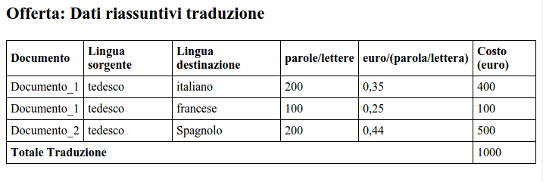Fig. 4: Dati riassuntivi delle traduzioni.
- Il form con i dati della correzione è riportato nella seguente figura:
Il titolo del documento è il titolo del documento selezionato. Nella tabella sono presenti i dati relativi alle correzioni precedentemente inseriti.
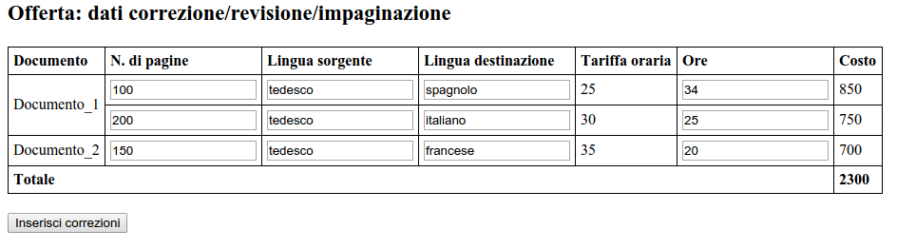Fig. 5: Inserimento correzione.
I seguenti due text box:
- lingua sorgente;
- lingua destinazione;
se sono presenti i dati relativi alla traduzione, sono valorizzati e non possono essere modificati, altrimenti è possibile editarli.
I seguenti dati sono nel DB:
- Tariffa oraria: si tratta del campo tariffa della tabella Tariffe selezionato per il cliente, il tipo documento indicato nel form, la coppia di lingue ed id_prestazione corrispondente a correzione.
(la tariffa è certamente oraria, quindi si puo' anche non controllare la tabella Counting_Method)
I text box con il numero di ore ed il numero di pagine devono essere valorizzati, altrimenti il sistema va in errore.
Il PM inserisce le ore da considerare ed il sistema calcola il totale per manuale/coppia lingue ed aggiorna il totale riportato nell'ultima riga della tabella.
- Le prestazioni comuni sono quelle che hanno il campo flag_prestazione_comune='y' nella tabella Prestazioni.
- l form con i dati dell'engineering è riportato nella seguente figura:

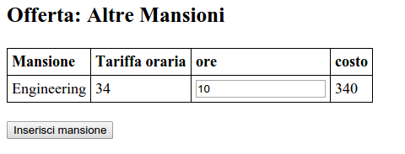Fig. 6: Inserimento mansione.

La tariffa oraria è data dal campo tariffa della tabella Tariffe selezionato per il cliente ed id_prestazione corrispondente a Engineering.
Il text box con il numero di ore deve essere valorizzato, altrimenti il sistema va in errore.
Il PM inserisce le ore da considerare ed il sistema calcola il costo.

- Inserimento dei dati.
- Nella tabella Richieste_Offerta modificare il campo idStato_Richiesta_Offerta con il valore della tabella Stato_Richiesta_Offerta corrispondente a IN LAVORAZIONE.
- Inserire una riga nella tabella Offerte con i seguenti valori:
idAnagraficaClienti: l'identificativo del cliente nella tabella Anagrafica_Clienti selezionato nel form Fig. 1.
idStato_Offerta: l'identificativo dello stato INSERITA della tabella Stato_Offerta.
data_inserimento: data corrente
data_consegna: la data di consegna inserita nel form in Fig. 1
codice_offerta: codice che identifica l'offerta, da definire con Guido.
richieste_cliente: Il contenuto della text area Richieste cliente del form in Fig. 1.
idUtenteAlgoritmo: l'identificativo dell'utente presente nella tabella Utenti.
validita: valore corrispondente alla colonna Validità dell'offerta.
- Inserire un record nella tabella Manuali con i seguenti dati, selezionati nel form riportato in Fig. 2(si veda dattaglio 2)
titolo: il titolo del manuale inserito nel form di Fig. 2 e riportato in tutti gli altri form relativi all'inserimento;
idFormato;
idSoftware;
idTipologia_Manuale;
idCodice_Merceologico;
idOfferta: il campo idOfferta della tabella Offerte del record precedentemente inserito.
- Per ogni manuale da lavorare e per ogni combinazione linguistica:
cercare la combinazione linguistica nella tabella Combinazioni_Linguistiche, se questa non è presente bisogna inserirla. L'identificativo della lingua deve essere reperito nella tabella Lingue, che contiene la lista delle lingue secondo la codifica ISO 639 (?). L'accesso alla tabella deve avvenire per descrizione (non so se nel cat sono presenti i codici ISO - da chiarire con GUIDO).
- Per ogni manuale da lavorare (si ricorda che la traduzione può essere non richesta. eventualmente la coppia di lingue deve essere reperita dalle altre prestazioni) e per ciascuna coppia di lingue, inserire nella tabella Jobs un record, con i seguenti dati:
idCoppiaLingue: l'identificativo della coppia di lingue riportate nella tabella Combinazioni_Linguistiche;
idManuale:il campo idDocumento della tabella Manuali precedentemente inserito; la ricerca può essere fatta per titolo perche' nell'inserimento il dato è modificabile solo nel form di Fig. 2 e poi è riportato in tutti gli altri;
idOfferta: il campo idOfferta della tabella Offerte del record precedentemente inserito.
codiceJob (da rivedere con Guido): il campo è composto come segue:
<numero progressivo>_<codice cliente>_<codice merceologico del documento>_<combinazione linguistica>
il numero progressivo può essere il campo idJob della tabella Jobs.
Il codice merceologico del documento è il codice merceologico riportato nella tabella Manuali.

- Per ogni manuale, per ogni mansione richiesta e per ogni combinazione linguistica inserire un record nella tabella Dettaglio_Voci_Offerta valorizzando i campi come segue:

idOfferta: il campo idOfferta dela tabella Offerte.

Per ogni traduzione (ogni riga della tabella riportata in Fig. 4):
  - idPrestazione: il valore del campo idPrestazione della tabella Prestazioni corrispondente alla traduzione;
  - idJob: il valore del campo idJob della tabella Jobs corrispondente al documento ed alla coppia di lingue riportati nella tabella di Fig. 4;
  - idTariffa: il valore del campo idTariffa della tabella Tariffe identificato nel dettaglio Il form con i dati delle traduzioni deve contenere gli elementi riportati in figura:;
  - unita_di_lavoro: il numero di parole/lettere riportato nelle tabella di Fig. 4. Tale valore deve essere uguale alla somma parole/lettere riportate nella tabella Dettaglio_Traduzione moltiplicate per la frazione percentuale considerata;
  - costo: il costo della traduzione riportato nella tabella di Fig. 4;
  - numero_pagine: il valore deve essere NULL.
Inserire nella tabella Dettaglio_Traduzione tanti record quante sono le righe corrispondenti a ciascuna coppia di lingue riportate in Fig. 3, coi i campo valorizzart come segue:
    - idDettaglio_Offerta: il valore del campo idDettaglio_Offertadella tabella Dettaglio_Voci_Offerta appena inserito.
    - fascia: il valore della colonna Fascia della tabella relativa al dettaglio della traduzione riportata in Fig. 3
    - percentuale: il valore della colonna Percentuale della tabella relativa al dettaglio della traduzione riportata in Fig. 3
    - unita_di_lavoro: percentuale: il valore della colonna Parole(o lettere) della tabella relativa al dettaglio della traduzione riportata in Fig. 3
    - costo: il valore della tariffa riportata nel form di Fig. 3 moltiplicato per la frazione percentuale indicata nel campo percentuale e le unità di lavoro, indicate nel campo unita_di_lavoro (esempio 100 parole al 20% della tariffa di 0,35 euro corrispondono ad un costo di 100*0,20*0,35=7).
Per ogni correzione (ogni riga della tabella riportata in Fig. 4 - si ricorda la nota 2):
  - idPrestazione: il valore del campo idPrestazione della tabella Prestazioni corrispondente alla correzione;
  - idJob: il valore del campo idJob della tabella Jobs corrispondente al documento ed alla coppia di lingue riportati nella tabella di Fig. 4;
  - idTariffa: il valore della Tariffa Oraria riportato nella tabella di Fig. 4;
  - unita_di_lavoro: il numero di ore riportato nelle tabella di Fig. 4;
  - costo: il costo della correzione riportato nella tabella di Fig. 4;
  - numero_pagine: il numero di pagine riportato nella tabella di Fig. 4;
Per ogni mansione generale (ogni riga della tabella riportata in Fig. 4):
  - idPrestazione: il valore del campo idPrestazione della tabella Prestazioni corrispondente alla mansione indicata nella colonna Mansione della tabella in Fig. 6: Inserimento mansione.;
  - idJob: il valore deve essere NULL;
  - idTariffa: il valore del campo idTariffa della tabella Tariffe identificato nel dettaglio Le prestazioni comuni sono quelle che hanno il campo flag_prestazione_comune='y' nella tabella Prestazioni.;
  - unita_di_lavoro: il numero di ore riportato nelle tabella di Fig. 6: Inserimento mansione.;
  - costo: il costo della mansione riportato nella tabella di Fig. 6: Inserimento mansione.;
  - numero_pagine: il valore deve essere NULL.
Calcolare il totale dell'offerta come la somma dei valori del campo costo presente nella tabella Dettaglio_Voci_Offerta con il valore idOfferta corrispondente all'offerta inserita.
- Per ciascuno dei costi finali eventualmente inseriti nel form in Fig. 1 inserire un record nella tabella Costi Finali con i seguenti dati:
  - idOfferta: il campo idOfferta della tabella Offerte;;
  - descrizione: la descrizione del costo riportata in corrispondenza del check box selezionato;
  - percentuale: la percentuale selezionata in corrispondenza del costo selezionato;
  - costo: se si sta inserendo il Management fee, allora il valore del costo è dato dal valore percentuale (inserito in corrispondenza del costo selezionato) del totale dell'offerta. Se si sta inserendo l'IVA ed è stato inserito anche il management fee, allora bisogna aggiungere al totale anche il management fee prima di calcolare l'IVA.
- Valorizzare nella tabella Offerte i seguenti campi:
  - totale: il costo totale dell'offerta;
- costi_finali: la somma dei campi costo della tabella Costi_Finali con idOfferta corrispondente all'offerta che si sta inserendo.

Note
- Le modalità con le quali la pagina deve funzionare non sono definite esattamente, vengono presentati solo gli elementi relativi all'inserimento per descrivere il collegamento con il database.
- Le prestazioni di correzione, revisione ed impaginazione sono analoghe e ne viene descritta solamente una.
- Le prestazioni comuni e non legate al documento (come engineering, operazioni finali, etc) sono analoghe e ne viene descritta solamente una.
- Il tasto serve solo a ricordare che bisogna creare ed archiviare il pdf con l'offerta; la modalità può variare.
- Tabella Stato_Offerta: I possibili stati dell'offerta sono: INSERITA, ACCETTATA, RIFIUTATA, CANCELLATA

